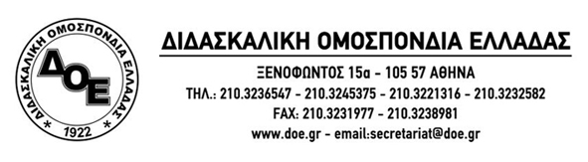
Αρ. Πρωτ.1438 | Αθήνα 19/2/2015  Προς  1. Τον Υπουργό Παιδείας  κ. Αριστείδη Μπαλτά  2. Τον Αναπληρωτή Υπουργό Παιδείας  κ. Τάσο Κουράκη  3. Τους Συλλόγους Εκπαιδευτικών Π.Ε.  4. Μ.Μ.Ε.
Θέμα : Απόφαση της Ολομέλειας του ΣτΕ για τους διορισμούς εκπαιδευτικών
Σύμφωνα με δημοσιεύματα στον έντυπο και ηλεκτρονικό τύπο, «Η Ολομέλεια του ΣτΕ με την απόφαση υπ’ αριθμόν 527/2015, συμφώνησε σε ότι είχε αποφασίσει το 7μελές Τμήμα του ΣτΕ. Ότι, δηλαδή, οι διορισμοί με το 40% (προϋπηρεσία), 24μηνο και 30μηνο, αντιβαίνουν τις αρχές της ισότητας και της αξιοκρατίας και γίνονταν σε βάρος των διοριστέων του ΑΣΕΠ».
Το Δ.Σ. της Δ.Ο.Ε. ανέθεσε, ήδη, στη νομική του σύμβουλο τη λεπτομερή διερεύνηση όλων των παραμέτρων του ζητήματος. Ταυτόχρονα, ζητά από την πολιτική ηγεσία του Υπουργείου Παιδείας να προχωρήσει άμεσα στις πολιτικές και νομικές κινήσεις που θα διασφαλίζουν πλήρως τα δικαιώματα των εκπαιδευτικών που διορίστηκαν αξιοκρατικά και σύμφωνα με την υφιστάμενη νομοθεσία, με βάση την προϋπηρεσία τους.
Το Δ.Σ. της Δ.Ο.Ε. ως πάγια θέση του έχει την πραγματοποίηση μόνιμων διορισμών με το σύστημα 60% - 40% που ίσχυε πριν την εφαρμογή του Ν. 3848/2010 και έχει κατ’ επανάληψη διατυπώσει τις προτάσεις του για κατάργηση του Ν. 3848/2010 και άμεσο διορισμό των επιτυχόντων από το διαγωνισμό του ΑΣΕΠ του 2008 που δεν έχουν διοριστεί καθώς και αυτών που συγκεντρώνουν την πραγματική προϋπηρεσία για διορισμό (με βάση τους πίνακες προϋπηρεσίας). Σε αυτή τη βάση, καλούμε την πολιτική ηγεσία του Υπουργείου να κινηθεί άμεσα, ώστε να λυθεί το τεράστιο πρόβλημα των χιλιάδων κενών στην εκπαίδευση.
